PENGUATAN KAPASITAS TAHSIN
MELALUI METODE NURRANIYAH
UNTUK BAGI GURU-GURU PAUD DAN TK DI KOTA SEMARANG

Abstract: The community service activities in the form of assistance in training method of tahsin nuroniyahini aims to provide assistance, knowledge and skills in Tahsin Method for Teachers of Early Childhood School (PAUD) and Kindergarten in Semarang. This activity will be an innovative stimulus for PAUD teachers to interact and brainstorm in in an addressing the increasingly complex needs of introduction, especially regarding tahsin method. Assistance in the development of tahsin method is done by lecturing, demonstration and practice method with question and answer.. The availability of adequate experts in the development of tahsin method for early childhood and kindergarten teachers in Semarang, the enthusiasm of the participants, the principal's support for the implementation of activities and supporting funds from LP2M UIN Walisongo is a great supporters of the implementation of this activity. The obstacle faced is the limited time for training. Benefits that can be obtained from participants of this PPM activity, among others, can know the method tahsin nuroniyah

Abstrak: Kegiatan pengabdian pada masyarakat berupa pendampingan dalam pelatihan metode tasin nuroniyahini bertujuan untuk memberikan pendampingan, pengetahuan dan keterampilan dalam Metode Tahsin Untuk Anak Usia Dini Bagi Guru-Guru Paud Dan TK Di Kota Semarang. kegiatan ini akan menjadi rangsangan inovatif agar para guru PAUD dapat saling berinteraksi dan brainstorming dalam menyikapi kebutuhan pengenalan yang kian kompleks, khususnya terkait metode tahsin. Khalayak sasaran dalam kegiatan PPM ini adalah guru-guru PAUD dan TK BIAS di Kota Semarang yang berjumlah 15 orang. Pendampingan dalam pengembangan metode tahsin dilakukan dengan metode ceramah, demonstrasi dan latihan yang disertai tanya jawab. Metode ceramah digunakan untuk menjelaskan konsep metode tahsin. Metode demonstrasidipakai untuk menunjukkan suatu proses kerja yaitu tahap-tahap pengembangan pembelajaran tahsin metode nouroniyah, sedangkan metode latihan untuk mempraktikkan pembelajaran metode tahsin. Sementara metode tanya jawab untukmemberi kesempatan para peserta berkonsultasi dalam mengatasi kendala dalam pembelajaran metode tahsin Nuroniyah.Ketersediaan tenaga ahli yang memadai dalam pengembangan pembelajaran metode tahsin bagi guru PAUD dan TK di Kota semarang, antusiasme peserta, dukungan kepala sekolah terhadap pelaksanaan kegiatan dan dana pendukung dari LP2M UIN Walisongo merupakan pendukung terlaksananya kegiatan PPM ini. Adapun kendala yang dihadapi adalah keterbatasan waktu untuk pelatihan.Manfaat yang dapat diperoleh peserta dari kegiatan PPM ini antara lain dapat mengenal metode tahsin Nuroniyah.

Kata Kunci:Tahsin, MetodeNuraniyyah, Guru Pauddan TK.

PENDAHULUAN
Membaca Al-Qur an dengan benar sebagaimana diturunkan adalah kewajiban setiap muslim dan muslimah namun kemampuan tilawah mayoritasumat islam masih memprihatinkan, hal ini masih terlihat dari rendahnyatingkat interaksi masyarakat terhadap Al-Qur an, banyak faktor penyebabkeadaan ini, diantaranya metode pengajaran yang kurang praktis, guru yangkurang memadai atau pribadi yang kurang menyadari kelemahannya dalamTajwidul Qur an sehinga tidak tertarik untuk belajar membacanya Seiring dengan perkembangan zaman serta kemajuan ilmu pengetahuan dan teknologi, Pendidikan PAUD juga terus berbenah diri dan meningkatkan kualitas pendidikanya, baik dalam materi atau kurikulumnya, maupun metode belajarnya.
Metode tahsin juga mendapat perhatian di berbagai lembaga pendidikan PAUD, guna membekali para anak asuh/anak didik untuk kehidupan masa depan. Metode tahsin pada umumnya disesuaikan dengan keadaan dan potensi lingkungan lembaga pendidikan PAUD. Anak asuh/anak didik yang bisa tangguh di dalam zaman yang maju dan mampu menguasai segala kecanggihan ilmu dan teknologi. Kemantapan anak asuh/anak didik juga harus diperlihatkan sebagai bukti bahwa anak asuh/anak didik pada saat ini bukan hanya pintar mengaji saja, melainkan juga ilmu teknologi, serta ilmu ilmu lainya.
Masyarakat, hampir 80 % guru PAUD dan TK di Kota Semarang belum menguasai kemampuan mengembangkan dan menggunakan metode pengenalan tahsin yang tepat. Berangkat dari kenyataan itulah maka dipandang perlu dan mendesak untuk membekali guruguru PAUD dan TK khususnya di wilayah Kota Semarang yang tergabung dalam organisasi IGTK dengan kemampuan menggunakan dan mengembangkan metode pengenalan tahsin untuk anak usia dini. Melalui guru-guru PAUD dan TK itulah pengenalan metode tahsin nantinya dapat disampaikan dengan metode yang tepat dan menyenangkan sehingga sejak dini para siswa sudah mulai senang dengan pengenalan alqur’an . Dengan senang tahsin maka untuk memahami pengenalan al qur’an akan lebih mudah. Menjadi guru apalagi guru PAUD dan TK memang tidak semudah yang dibayangkan. Banyak tugas yang harus diselesaikan. Sementara untuk mencapai hasil belajar yang maksimal perlu upaya yang keras, kecakapan teori, dan praktiknya. Semuanya harus seimbang dan diselaraskan dengan tujuan yang hendak dicapai. Guru PAUD dan TK bukannya tidak mau untuk menjadi lebih baik dan produktif. Hanya saja perlu ajang bersama untuk saling memotivasi dan menyegarkan kembali materi yang dapat memacu mereka untuk mulai berkarya. Salah satu cara yang dapat dilakukan adalah dengan pelatihan. Pelatihan pengembangan metode pengenalan tahsin ini diajukan dengan pertimbangan bahwa guru-guru PAUD dan TK membutuhkan sarana pertemuan akademik yang merangsang mereka untuk mau berkarya.Selain itu, kegiatan ini akan menjadi rangasangan inovatif agar para guru dapat saling berinteraksi dan brainstorming dalam menyikapi kebutuhan pengenalan yang kian kompleks, khususnya terkait metode tahsin
TK BIAS di kota semaramg merupakan cabang dari BIAS Jogyakatra, dan memiliki banyak cabang lain di DIY dan Jateng. Dengan adanya benyak cabang ini diharap pengenalan metode tahsin nurraniyah akan lebih mudah diperkenalkan pada masyarakat luas. Selain itu, TK ini merupakan salah satu TK berbasis media dan metode pembelajaran yang menarik. Pembelajaran membaca al-Quran merupakan aspek penting di TK ini. Lembaga ini juga selalu membuka diri untuk selalu meningkatkan kualitas pembelajaran membaca al-Quran, terbukti salah satunya dari perubahan metode pembelajaran membaca al-Quran yang pernah mengalami perubahan dari metode Qiraati menjadi metode Baghadady.
Adapun alasan teknis kegiatan penguatan kapasitas tahsin Nurraniyah ini dilaksanakan di TK BIAS karena:
- Para guru TK BIAS tinggal di asrama sekoalah sehingga lebih mudah untuk melaksanakan pendampingan.
- Lokasi subyek pendampingan relatif dekat dengan UIN Walisono Semarang.

SEKILAS TENTANG METODE AN-NURRANIAH

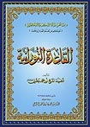

Metode Nuroniyah belum banyak dikenal di Indonesia, metode ini dicetuskan Sheikh Noor Mohammed Haqqani, dari India, mohammed haqqani merupakan lulusan sarjana komputer sehingga pendamping methode ini banyak dalam bidang software komputer. Metode ini lebih mengedepakan membaca dengan tajwid, (تجويد) secara harfiah bermakna melakukan sesuatu dengan elok dan indah atau bagus dan membaguskan, tajwid berasal dari kata Jawwada (جوّد-يجوّد-تجويدا) dalam bahasa Arab. Dalam ilmu Qiraah, tajwid berarti mengeluarkan huruf dari tempatnya dengan memberikan sifat-sifat yang dimilikinya. Jadi ilmu tajwid adalah suatu ilmu yang mempelajari bagaimana cara membunyikan atau mengucapkan huruf-huruf yang terdapat dalam kitab suci al-Quran maupun bukan.
Adapun masalah-masalah yang dikemukakan dalam ilmu ini adalah makharijul huruf (tempat keluar-masuk huruf) , shifatul huruf (cara pengucapan huruf), ahkamul huruf (hubungan antar huruf), ahkamul maddi wal qasr (panjang dan pendek ucapan), ahkamul waqaf wal ibtida’ (memulai dan menghentikan bacaan) dan al-Khat al-Utsmani.
Metode nuroniyah dikelola langsung oleh lembaga atau yayasan al furqon yang berpusat utama di India. Metode nuroniyah tidak mengedeapankan kecepatan tetapi lebih ke penguasaan tajwid sejak awal. Metode ini juga sangat dikhususkan untuk anak usia 4 sampai 5 tahun. Selain adanya buku bimbingan, metode ini disertai dengan software interactif yang menampilkan beragam waran disetiap fokus bahasan. Bagian-bagian utama buku nuraniyah sebagai berikut:

- Pelajaran 1

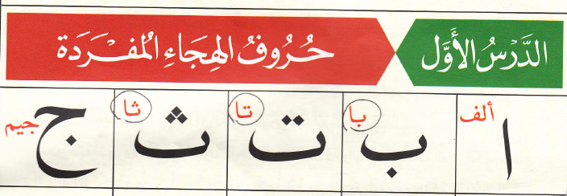

Pada bagian awal ini masih dikenalkan huruf-huruf hijaiyah dengan bagian pengucapan yang benar ada pada salah satu sisi bagiannya

- Pelajaran 2

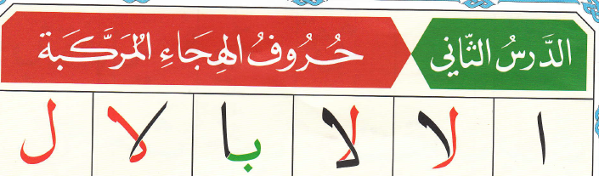

Pada bagian ini mulai dikenalkan dua huruf hijaiyah yang mulai digandeng tetapi belum dikenalkan harokat pada huruf hijaiyyah tersebut

KERANGKA PEMECAHAN MASALAH
Kegiatan ini bertujuan untuk membekali guru PAUD dan TK di Kota Semarang agar mereka mampu mengidentifikasi, memilih, mengembangkan, dan mempraktikkan metode tahsin dalam pengenalan al qur’an untuk anak usia dini. Bentuk kegiatan yang paling cocok untuk membekali para guru tersebut adalah pelatihan. Kegiatan pelatihan dilakukan secara sistematis, dari kegiatan yang bersifat teoretis hingga praktis, yaitu dengan menggunakan pendekatan ceramah, tanya jawab, praktik, dan brainstorming.
Fokus pengabdian mempunyai makna batasan pengabdian karena dalam pengabdian banyak gejala yang menyangkut tempat, pelaku, dan aktifitas, namun tidak semua tempat, pelaku, dan aktifitas menjadi ranah pengabdian, maka dari itu perlu dibuat batasan batasan pengabdian yang dimaksud dengan fokus pengabdian.Sesuai dengan judul diatas yang mengangkat fokus pengabdian terhadap pelatihan metode tahsin nuroniyah. Yang terpenting ialah menjadikan dampingan memiliki kemampuan mengajarkan tahsin dengan metode nuroniyah. Subyek fokus dampingannya ialah guru-guru PAUD dan TK BIAS di kota semarang.

REALISASI PEMECAHAN MASALAH
- Korelasi antara Strategi Pengabdian Dengan Keterampilan Membaca Al-Qur’an
Inti dari proses pendidikan adalah mengajar, sedangkan inti dari proses pengajaran adalah siswa belajar. Oleh karena itu, mengajar tidak dapat dipisahkan dari belajar, sehingga dalam proses pendidikan kita mengenal ungkapan proses belajar mengajar. Proses ini pada intinya bertumpu pada suatu persoalan bagaimana guru memberi kemungkinan bagi siswa agar terjadi proses belajar mengajar yang efektif atau memperoleh hasil sesuai dengan tujuan bersama.
Al-Qur’an adalah sumber utama yang dijadikan pedoman dalam mengambil keputusan hukum oleh umat Islam. Untuk lebih bisa memahami dan mempelajari isi Al-Qur’an, maka seseorang muslim harus memilki kemampuan dalam membaca Al-Qur’an. Untuk dapat membaca Al-Qur’an dengan baik dan benar, maka ditempuh dengan proses pendidikan. Karena pendidikan merupakan salah satu aspek kehidupan manusia yang peranannya sangat penting. Melalui proses pendidikan, seorang diarahkan dan dibimbing untuk dapat menghadapi kehidupan ini sebaik-baiknya.
Dalam rangka mengetahui keterampilan bacaan Al-Qur’an siswa, sudah seharusnya guru memilih suatu metode yang dapat mengaktifkan siswa, dimana dalam penerapannya siswa bisa terlibat aktif dalam proses pembelajaran. Adapun salah satu strategi yang dapat meciptakan suasana pembelajaran aktif dalam rangka meningkatkan keterampilan siswa dalam membaca Al-Qur’an adalah metode tahsin nouroniyah. Ada beberapa hal yang harus diperhatikan dalam penerapan metode tahsin nuroniyah dalam rangka meningkatkan keterampilan bacaan Al-Qur’an siswa yaitu:
- Menciptakan lingkungan yang kondusif
Iklim belajar yang kondusif merupakan tulang punggung dan faktor pendorong yang dapat memberikan daya tarik tersendiri bagi proses belajar. Dalam hal ini, sedikitnya terdapat tujuh yang harus diperhatikan yaitu: ruang belajar, pengaturan suhu, pemanasan sebelum masuk materi yang akan dipelajari dan bina suasana dalam pembelajaran. Terkait dengan pembelajaran Al-Qur’an, tata ruang khususnya merupakan sarana pendukung dalam proses pembelajaran Al-Qur’an harus ditata rapi sedemikian rupa sehingga siswa merasa nyaman dan betah serta aktif dalam mengikuti proses pembelajaran.
- Mengembangkan fasilitas dan sumber belajar
Dalam hal ini, fasilitas dan sumber belajar yang perlu dikembangkan adalah lab, pusat belajar, perpus dan tenaga pengolah.Terkait dengan pembelajaran Al-Qur’an, sumber yang perlu dikembangkan adalah: musholla, tempat wudlu. Karena itu untuk menunjang dalam rangka peningkatan bacaan Al-Qur’an siswa.
- Mendisiplinkan peserta didik
Dalam hal ini dimaksudkan untuk membantu dalam menemukan diri,mengatasi dan mencegah timbulnya problem-problem disiplin serta berusaha menciptakan situasi yang menyenangkan bagi kegiatan pembelajaran, sehingga mereka menaati peraturan yag ditetapkan. Untuk itu, guru harus mampu mendisiplinkan peserta didik terutama disiplin dari perilaku-perilaku yang tidak sesuai dengan ajaran Islam. Aplikasi dari disiplin diri ini adalah sikap dan perilaku siswa yang sesuai dengan Al-Qur’an baik kepada guru maupun kepada sesama teman.
- Mengubah paradigma (pola pikir) guru
Guru merupakan faktor penting yang besar pengaruhnya, bahkan sangat menentukan berhasil tidaknya peserta didik dalam belajar. Oleh karena itu, perlu penegasan kepada guru untuk mengubah konsep bahwa mengajar adalah mengisi botol kosong.
Untuk memecahkan permasalahan di atas, maka kegiatan pelatihan dilakukan secara sistematis, dari kegiatan yang bersifat teoretis hingga praktis, pada tahap pertama yaitu dengan menggunakan metode ceramah, tanya jawab, praktik atau pendampingan dan brainstorming. Dan pada tahap kedua yaitu evaluasi.

- Metode Kegiatan
Metode yang digunakan untuk mengatasi permasalahan dapat dilihat dari tabel berikut:

Awal | Proses Pelatihan | Hasil
Pengenalan dan pengetahuan para guru PAUD dan TK BIAS di kota semarang tentang metode tahsin masih terbatas pada metode tahsin Qiraati dan metode Baghdadi | Diperkenalkan  - Pengantar pentingnya metode tahsin  - teori tahsin metode nuroniyah  - Pelatihan metode tasin nuroniyah  - Langkah-langkah metode tahsin berbantuan software komputer  - Latihan tahsin nuroniyah | Bertambah pengetahuan dan mengenal metode tahsin nurraniyah, Para guru PAUD dan TK BIAS di kota Semarang memperoleh pengetahuan baru tentang metode tahsin nurraniyah.

- Evaluasi
Evaluasi dilaksanakan setelah pelatiahan (pengenalan) dan pendampingan. Yaitu dengan cara peserta mencoba membaca nurraniyah satu persatu. Adapun tujuan dari evaluasi ini adalah agar peserta pelatihan yaitu para guru PAUD dan TK BIAS kota Semarang dapat meningkatkan kemapun tahsin dengan menggunkan metode nurraniyah. Adapun hasil dari evaluasi tersebut, 90% dari guru-guru PAUD dan TK BIAS kota Semarang mampu membaca nurraniyah.

PELAKSANAAN KEGIATAN
Kegiataan pelatihan pengenalan metode tahsin nurraniyah ini didanai melaluui anggaran DIPA-BOPTN Universitas Islam NegeriWalisongo Semarang Tahun Anggaran 2015.
Kegiatan ini dilaksanakan dalam beberapa tahap yaitu:
- Persiapan
Pada tahap persiapan atau sebelum dilakukan pelatih pengenalan metode tahsin nurraniyah di TK BIAS kota Semarang kami melakukan observasi pada sekolah tersebut dan juga melalukan wawancara para guru dan kepala sekolah. Hal ini untuk mengetahui metode tahsin yang digunakan pada TK tersebut.
Tahap persiapan ini dilaksanakan selama 1 bulan April-Mei 2015. Dari hasil observasi dan wawancara diperoleh informasi bahawa TK BIAS menggunakan metode tahsin Baghdady setelah mengalami pergantian dari menggunakan metode tahsin Qiraaati.

- Pelaksanaan
Kegiatan PPM yang dilaksanakan dengan acara tatap muka dan praktek pelatihan metode tasin nuroniyah berjalan dengan baik dan lancar. Pertemuan tatap muka dengan metode ceramah dan demonstrasi, dilanjutkan latihan/praktek untuk pelatihan metode tahsin, penggunaan aplikasi software nuroniyah. Kegiatan ini dilaksanakan 3 hari yaitu pada tanggal 21- 23 mei 2015 dari pukul 13.00-16.00 WIB. Peserta kegiatan berjumlah 15 orang guru-guru PAUD dan TK dari berbagai cabang TK BIAS di semarang.

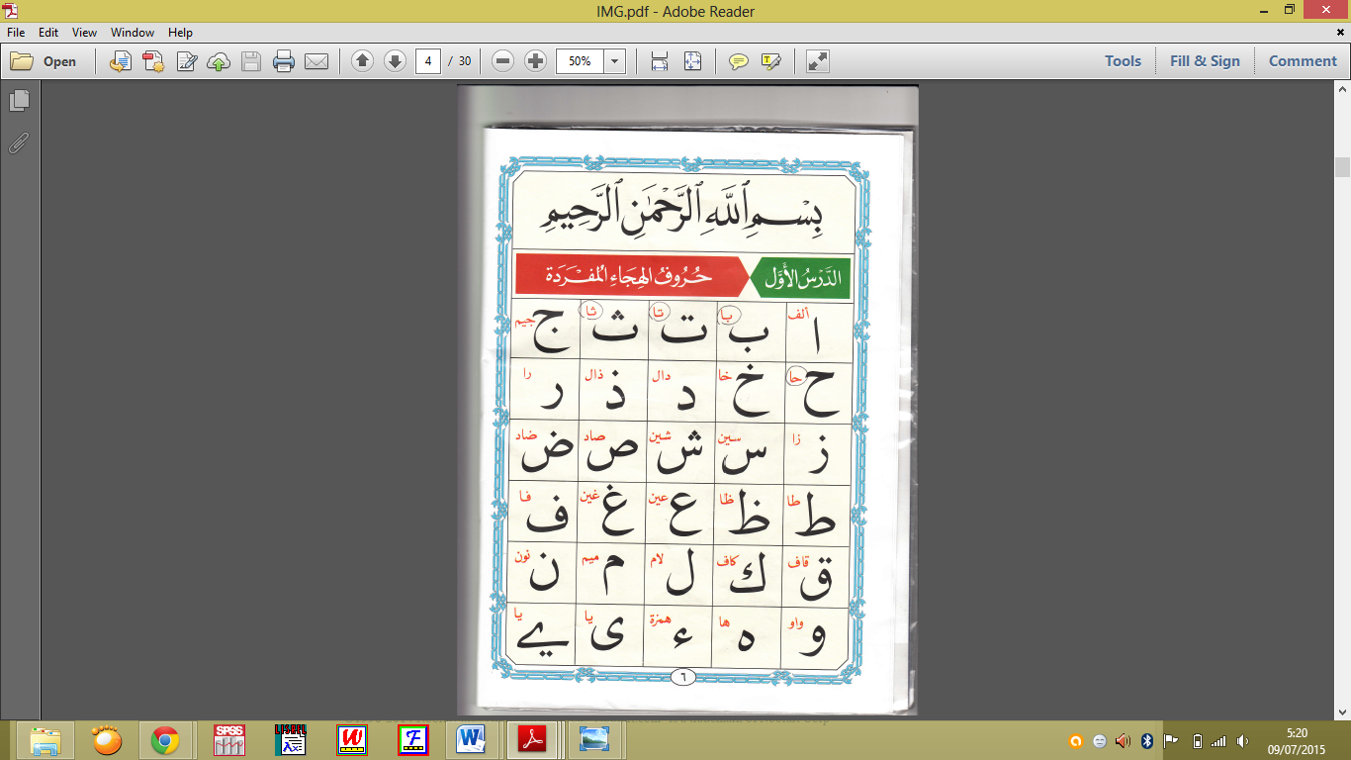

Pelaksanan kegiatan PPM ini dilakukan oleh tim pengabdi dibantu dengan narasumber dan pengguna metode nuroniyah yakni Ahmad samsusdin, S.Pd.I dari Darul Qur’an Kids dan Siti Khamidah, S.Th.I dengan pokok bahasan yang disampaikan mengenai:
- Pengantar pentingnya metode tahsin
- teori tahsin metode nuroniyah
- Pelatihan metode tasin nuroniyah
- Langkah-langkah metode tahsin berbantuan software komputer
- Latihan tahsin nuroniyah
- Evaluasi tahsin nuroniyah.
Keterbatasan waktu pertemuan mengakibatkan tidak semua materi dapat disampaikan dengan detil.Kegiatan yang diawali dengan ceramah dan demonstrasi ini kemudian dilanjutkan latihan. Dari kegiatan latihan tampak bahwa guru memang belum menguasai cara pelatihan metode tasin nuroniyah yang baik, khususnya media pembelajaran berbasis komputer. Acara kemudian dilanjutkan sesi tanya jawab. Berbagai pertanyaan diajukan secara antusias oleh para peserta dalam sesi tanya jawab. Secara garis besar inti dari pertanyaan para peserta adalah:
- strategi metode tahsin nuroniyah
- aplikasi software nuroniyah
- penggunaan sotfware
- cara mempelajarkan soft ware
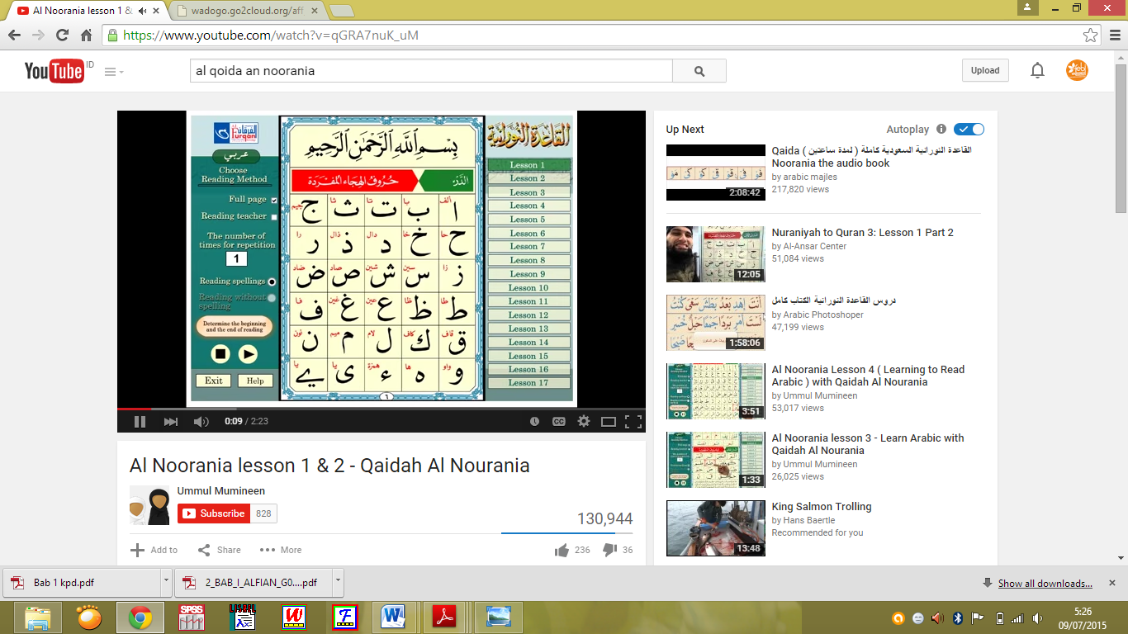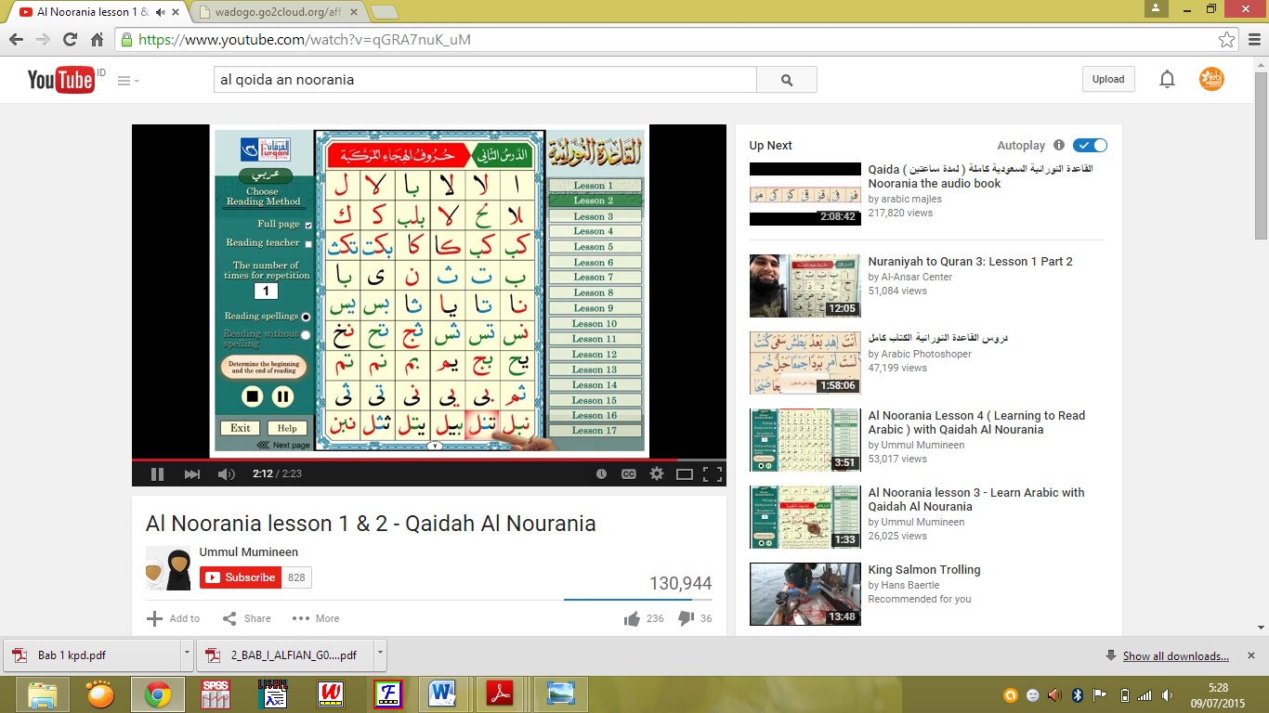

Gambar. tampak muka al qoida nuronniyah versi software



Gambar buku Al Qoida An Nuroniyah

Hasil pelatihan ini akan bermanfaat bagi sekolah, proses belajar mengajarnya akan lebih menarik dengan digunakannya metode tahsinyang lebih bervariasi. Disamping itu dengan adanya pelatihan pengembangan media pembelajaran ini akan menambah keterampilan guru dalam menyiapkan perangkat metode tahsin sehingga akan mendukung kemampuan guru metode tahsin

- Khalayak Sasaran
Guru guru PAUD dan TK BIAS Kota Semarang. Yaitu BIAS Ngalian dan BIAS Erlangga Semarang. Pada saat pelatian dan pemberian materi dan praktik membaca nurraniyah mereka bergabung. Dan pada saat pendampingan mereka dibagi menjadi 2 kelompok dengan 2 narasumber.

PEMBAHASAN HASIL PELAKSANAAN KEGIATAN
Kegiatan pengabdian ini dikenal para guru PAUD dan TK BIAS kota Semarang sebagai program pengenalan metode tahsin Nurraniyah. Kegiatan ini mulai dipersiapakan sejak April 2015. Proses persiapan dilaksanakan selama 1 bulan utuk melakukan perizinan dan survey lapangan. TK BIAS sangat membuka diri untuk kegiaatan pelatiahan pengenalan metode tahsin Nurraniyah.ini. Persiapan dilakukan dengan mengadakan pembicaraan dengan beberapa guru BIAS dan kepala sekolah. Narasumber berasal dari Guru Darul Quran Shcool (Daqu Kids) Semarang. Narasumber selain memberi materi pelatian dan pengenalan juga melakukan praktik dan pendampingan terhapat materi yang telah disampaikan.. Jumlah peserta atau Guru-guru PAUD dan TK BIAS yang mengikuti pelatihan ini adalah 15 orang.

- Keberhasilan Kegiatan
Hasil kegiatan PPM secara garis besar mencakup beberapa komponen sebagai berikut:
- Keberhasilan target jumlah peserta pelatihan
- Ketercapaian tujuan pelatihan
- Ketercapaian target materi yang telah direncanakan
- Kemampuan peserta dalam penguasaan materi
Target peserta pelatihan seperti direncanakan sebelumnya adalah paling tidak 15 orang guru-guru PAUD dan TK dari berbagai cabang TK BIAS di semarangDengan demikian dapat dikatakan bahwa target peserta tercapai 90%. Angka tersebut menunjukkan bahwa kegiatan PPM dilihat dari jumlah peserta yang mengikuti dapat dikatakan berhasil/ sukses. Ketercapaian tujuan pendampingan metode tahsinsecara umum sedah baik, namun keterbatasan waktu yang disediakanmengakibatkan tidak semua materi tentang metode tahsin dapat disampaikan secara detil. Namun dilihat dari hasil latihan para peserta yaitu kualitas media pembelajaran yang telah dihasilkan, maka dapat disimpulkan bahwa tujuan kegiatan ini dapat tercapai. Ketercapaian target materi pada kegiatan PPM ini cukup baik, karena materi pendampingan telah dapat disampaikan secara keseluruhan. Materi pendampingan yang telah disampaikan adalah:
- strategi metode tahsin nuroniyah
- aplikasi software nuroniyah
- penggunaan sotfware
- cara mempelajarkan soft ware
Kemampuan peserta dilihat dari penguasaan materi masih kurang dikarenakan waktu yang singkat dalam penyampaian materi dan kemampuan para peserta yang berbeda-beda. Hal ini disebabkan jumlah materi yang banyak hanya disampaikan dalam waktu sehari sehingga tidak cukup waktu bagi para peserta untuk memahami dan mempraktekkan secara lengkap semua materi yang diberikan. Secara keseluruhan kegiatan pendampingan metode tahsin nuroniyah ini dapat dikatakan berhasil. Keberhasilan ini selain diukur dari keempat komponen di atas, juga dapatdilihat dari kepuasan peserta setelah mengikuti kegiatan. Manfaat yang diperolehguru adalah dapat metode tahsin nuroniyah dengan kualitas yang lebih baik

- Indikator Proses Pelaksanaan Kegiatan
Tabel Evaluasi Bersasarkan Indikator tiap Proses Pelaksanaan Pelatihan Pengenalan metode Tahsin Nurraniyah

Input | Proses | Output | Outcome | Impact
Surat pengantar | Permohonan Izin | Kesediaan pihak TK BIAS | Terlaksana pelatihan pengutan | Kegitan terlaksana dengan baik
Dana pelatihan, sarana dan prasarana | Pelatihan pengutan metode tahsin | Para guru PAUD dan TK BIAS mengenal dan memahami metode tahsin Nurraniyah | Pemahaman metode tahsisn para guru PAUD dan TK BIAS | Bertambah wawasan dan penetahun tentang metode tahsin

- Permasalahan dan Penyelesaian

Tabel Deskripsi Kendala dan Solusi Selama Pelaksanaan Kegitan

No | Kendala | Solusi
1 | - Media (kitab Nurraniah ) tidak diperbolehkan dicopy secara bebas.  - Media (kitab Nurraniah ) tidak dijual bebas | - Pelatihan menggunakan softwear materi nurraniyah  - Media (kitab Nurraniah ) dipinjamkan kepasa setiap peserta
2 | Organisasi Pelaksanaan  Kesulitan dalam mencari waktu pelaksanan karena bersamaan dengan agenda akhir sanah | Kegiatan penguatan kafasitas tahsin nurraniyag dilaksanakan disela-sela persiapan agenda akhir sanah.

DAFTAR PUSTAKA

Abdul Mujib, Kepribadian dalam Psikologi Islam, (Jakarta : Raja Grafindo, 2006)
Al-Khatib Al-Baghdadi Dengan Pentahqiq Syaikh Al-Albani. Kitab Ilmu Dan Amal. Terbitan Najla Press Tahun 2000
Charles Sceafes, Bagaimana Mempengaruhi Anak Pegangan Praktis bagi OrangTua, (Semarang: Dahara Prize, 1994)
Departemen Pendidikan Nasional, Kamus Besar Bahasa Indonesia
Gusti Ngurah Oka, Pengantar Membaca Dan Pengajarannya, (Surabaya:Usaha Nasional, 1983)
Hasbullah Thabrany, Rahasia Sukses Belajar, (Jakarta: PT. Raja Grafindo Persada, 1997)
http://qiraati.wordpress.com/2009/11/12/visi-misi-dan-ciri-ciri-qiraati/
Humam, As‟ad, Cara Cepat Belajar Tajwid Praktis,(Yogyakarta: Balai Litbang LPTQ Nasional, 2005
Imaluddin Ismail, Pengembangan Kemampuan Belajar Anak-Anak, (Jakarta: BulanBintang, 1990)
Mahmud Yunus, Sejarah Pendidikan Islam, (Jakarta : Hidakarya Agung, 1992)
Maksum Farid, dkk,Cepat Tanggap Belajar Al-Qur’an An-Nahdhiyah,(Tulungagung : LP. Ma’arif ,1992)
Moh. Mungin Arief, Khanan Muhtar, pedoman pengelolaan taman pendidikan Al-Qu’an metode An-nahdiyah,(Tulungagung : LP. Ma’arif NU,1993)
Mulyono Abdurrahman, Pendidikan Bagi Anak Berkesuitan Belajar, (Jakarta: Rineka Cipta, 1999)
Nashruddin Baidan, Metodologi Penafsiran Al Qur’an, (Yogyakarta: Pustaka Pelajar, 2005)
Sayyid Sabiq, Unsur-unsur Dinamika dalam Islam, Terjemahan Yusuf S. Harjono,(Jakarta: PT. Intermasa, 1987)

Sheikh Noor Mohammed Haqqani,Al-Qaidah An-Noraniah, (New Delhi: Al Furqon, 2007)
Syahminan Zaini dan Ananto Kusuma Seta, Bukti-Bukti Kebenaran Al-Qur’an sebagai Wahyu Allah, (Jakarta, Kalam Mulia, 1996).
Syarifuddin, Ahmad, Mendidik Anak Membaca, Menulis, dan Mencintai Al Qur`an, (JakartaGema Insani, 2008)
Undang-undang RI No 20 tahun 2003, Tentang Sistem Pendidikan Nasional, (Bandung:Fokus Media, 2003)
Zakiah Daradjat, Ilmu Pendidikan Islam, (Jakarta, Bumi Aksara, 2000)
Zuhairini, Filsafat Pendidikan Islam, (Jakarta: BumiAksara, 1994)
Zumrotul Fitriyah, Metode Jibril Sebuah Alternatif Sistem Pembelajaran Baca Tulis Al-Qur’an di Pesantren Ilmu Al-Qur’an(Singosari Malang, 2008)

Sheikh Noor Mohammed Haqqani (2007) Al-Qaidah An-Noraniah, New Delhi: Al Furqon
Wawancara awal tentang metode Nuraniyah, sumber Ahmad Syamsudin, S.Pd.I. 30 April 2015, bertempat di Daqu School Semarang
Hasbullah Thabrany, Rahasia Sukses Belajar, (Jakarta: PT. Raja Grafindo Persada, 1997), hal. 95-97

